COMUNE DI GARESSIO
Provincia di Cuneo

Verbale del 27/06/2022
Oggetto: parere relativo alla variazione di bilancio di previsione 2022-202#- art. 175 comma 4 lettera a) D. LGS 267/2000

La sottoscritta De Giorgi Maria Rosaria, in qualita di organo di revisione del Comune di Garessio nominata con delibera del Consiglio Comunale n. 3 del 30 luglio 2019, in relazione alla proposta di deliberazione del Consiglio Comunale n. 135 del 23/06/2022 con la quale si propone di adottare una variazione al bilancio di previsione 2022-2024 ai sensi dell’art. 175 comma 4 del D.Lgs 267/2000 riguardante:

 |  | 2022
Avanzo di amministrazione | (+)
Maggiori Entrate Titolo 2 | (+) | 3.000,00
Maggiori Entrate Titolo 3 | (+) | 18.112,00
Maggiori Entrate Titolo 4 | (+) | 676.000,00
Minori Entrate Titolo 4 | (-) | 380.000,00
Totali maggiori/minore entrate | (+) | 317.112,00
Maggiori Spese Titolo 1 | (+) | 21.612,00
Minori Spese Titolo 1 | (-) | 114.937,86
Maggiori Spese Titolo 2 | (+) | 569.291,86
Minori Spese Titolo 2 | (-) | 385.000,00
Maggiori Spese Titolo 4 | (+) | 226.146,00
Totali maggiori/minore spese | (+) | 317.112,00

PREMESSO che

- Dalla proposta di deliberazione emerge l’esigenza di provvedere alla variazione come sopra esposta;
- il comma 4 dell’art. 175 del D.Lgs. 267/000 che dispone quanto segue: “Ai sensi de11'articolo 42
le variazioni di bilancio possono essere adottate da11'organo esecutivo in via d'urgenza opportunamente motivata, salvo ratifica, a pena di decadenza, da parte de11'organo consiliare entro i sessanta giorni seguenti e comunque entro i1 31 dicembre de11'anno in corso se a tale data non sia scaduto i1 predetto termine”;
- Sono state acquisite le adeguate motivazioni della variazione.

Nella proposta di deliberazione medesima si da atto che:


come disposto da1 comma 712 del1’art. 1 della legge n. 208/2015, al bilancio di previsione finanziario e alle successive variazioni deve essere allegato un prospetto a dimostrazione del rispetto del “pareggio di bilancio”;

che, ai sensi dell’art. 162, comma 6, e dell’art. 175 del D.Lgs. n. 267/2000, gli stanziamenti di cassa del bilancio di previsione iniziale e le successive variazioni alle stesse dotazioni di cassa devono garantire un fondo di cassa finale non negativo;

a seguito delle variazioni di cui sopra, viene garantito i1 fondo di cassa non negativo;


a seguito delle variazioni di cut sopra, viene rispettato il saldo di competenza finanziaria (“pareggio di bilancio”) di cui ai commi 710, 711, 712 e 713 de11’art. 1 della legge n. 208/2015; le variazioni suddette garantiscono il pareggio di bilancio e gli equilibri stabiliti in bilancio come prescrive l’art. 193 del D.Lgs 267/2000

La proposta di deliberazione e provvista del parere favorevole di regolarita contabile del responsabile del servizio Finanziario, rilasciato ai sensi ex art. 49 ndel D.Lgs 267/2000;
ai sensi e per gli effetti dell’art. 239 comma 1, lettera b) del D.Lgs 267/2000 e ss.mm.ii;

ESPRIME PARERE FAVOREVOLE

in ordine alla proposta di deliberazione del Consiglio Comunale n. 135 del 23/06/2022 .

Li, 27/06/2022 IL REVISORE
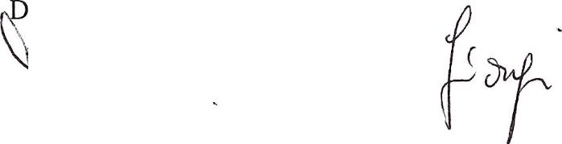
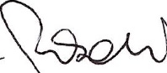


r.ssa DE GIORGI Maria Rosaria

